
RELATÓRIO MENSAL

Agosto de 2026

 |  |  | RELATÓRIO MENSAL DE SSMA
 |  |  | Responsável: Cássia Francine Zacarim Lima
 |  |  | Empresa: DS Carvão Black Ltda  Nome Fantasia: RVC |  |  | Referente: agosto de 2026
Logo da empresa |  | RESPONSÁVEIS DA EMPRESA |  | Ronaldo Viana
INTRODUÇÃO
Este documento apresenta o relatório técnico referente à visita realizada na frente de trabalho da empresa DS Carvão Black Ltda. O objetivo da inspeção foi avaliar as condições de segurança, saúde ocupacional e aspectos operacionais das atividades desenvolvidas pelos colaboradores, bem como registrar as condições observadas no momento da vistoria.
1ª VISITA |  |  |  | AUDITÓRIA
DATA: | 03/08/2026 |  |  | DIA DA SEMANA: | SEGUNDA-FEIRA
OBJETIVO DA AUDITORIA
Avaliar as condições de segurança e saúde ocupacional durante a execução das atividades na frente de trabalho, com foco no uso dos Equipamentos de Proteção Individual (EPIs), nas condições operacionais e na adoção das medidas preventivas necessárias diante de uma ocorrência envolvendo o estado de saúde de um colaborador.

DESCRIÇÃO DAS ATIVIDADES AUDITADAS / CONDIÇÕES OPERACIONAIS
Durante a vistoria realizada no Talhão 49, estavam presentes os colaboradores Francisco, Márcio dos Santos da Cruz e José Gouveia. No momento da inspeção, as atividades encontravam-se paralisadas em razão de um colaborador ter passado mal. A equipe permaneceu aguardando o transporte da carvoaria para o deslocamento necessário. Foi observado que os colaboradores presentes estavam utilizando corretamente os Equipamentos de Proteção Individual (EPIs).

OCORRÊNCIA REGISTRADA
Foi registrada a paralisação temporária das atividades devido a um colaborador ter passado mal. A equipe permaneceu no local, aguardando o transporte disponibilizado pela carvoaria. A paralisação das atividades foi mantida durante a ocorrência, evitando a continuidade dos trabalhos enquanto a situação não estivesse devidamente encaminhada.

RELAÇÃO DOS COLABORADORES AUDITADOS
Nº | COLABORADOR | LOCAL | USO DE EPIs
1 | Francisco | Talhão 49 | ✓ Utilizando corretamente
2 | Márcio dos Santos da Cruz | Talhão 49 | ✓ Utilizando corretamente
3 | José Gouveia | Talhão 49 | ✓ Utilizando corretamente

AVALIAÇÃO DOS EQUIPAMENTOS DE PROTEÇÃO INDIVIDUAL (EPIs)
Durante a vistoria, foi constatado que os colaboradores Francisco, Márcio dos Santos da Cruz e José Gouveia estavam utilizando corretamente os Equipamentos de Proteção Individual. Não foi identificada irregularidade quanto ao uso dos EPIs no momento da inspeção.
• Francisco: uso adequado dos EPIs.
• Márcio dos Santos da Cruz: uso adequado dos EPIs.
• José Gouveia: uso adequado dos EPIs.
• Conformidade observada: uso dos EPIs adequado no momento da vistoria.

BASE LEGAL E REFERÊNCIAS NORMATIVAS
• NR-06: Equipamentos de Proteção Individual (EPI).
• NR-31: Segurança e Saúde no Trabalho na Agricultura, Pecuária, Silvicultura, Exploração Florestal e Aquicultura.

METODOLOGIA DA AUDITORIA
A auditoria foi realizada por meio de inspeção visual da frente de trabalho, observação das condições operacionais, verificação do uso dos EPIs e registro da ocorrência comunicada durante a vistoria.

CLASSIFICAÇÃO DA OCORRÊNCIA
OCORRÊNCIA | RISCO | PRAZO | SITUAÇÃO
Mal-estar de colaborador / paralisação das atividades | A definir conforme avaliação da situação | Imediato | Em acompanhamento

COMPORTAMENTO E SEGURANÇA DOS COLABORADORES
Os colaboradores presentes demonstraram conformidade quanto ao uso dos Equipamentos de Proteção Individual. Diante da ocorrência registrada, a equipe manteve as atividades paralisadas e permaneceu aguardando o transporte da carvoaria. Recomenda-se manter a condução preventiva da situação e retomar as atividades somente após as condições de segurança estarem restabelecidas.

PLANO DE AÇÃO / RECOMENDAÇÕES
• Manter a paralisação das atividades enquanto houver necessidade relacionada à ocorrência registrada.
• Aguardar o transporte da carvoaria para o encaminhamento do colaborador e da equipe, conforme a necessidade.
• Manter o uso correto e contínuo dos EPIs por todos os colaboradores.
• Reforçar a orientação para comunicação imediata de qualquer alteração nas condições de saúde ou segurança durante a jornada.
• Retomar as atividades somente após avaliação das condições de segurança e liberação da frente de trabalho.
• Registrar a ocorrência e manter o acompanhamento das medidas adotadas.

BOAS PRÁTICAS
• Todos os colaboradores informados estavam utilizando corretamente os EPIs.
• A equipe manteve as atividades paralisadas diante da ocorrência.
• A equipe permaneceu aguardando o transporte da carvoaria, evitando a continuidade da atividade durante a situação.
• Manutenção da fiscalização do uso dos EPIs durante toda a jornada.

CONCLUSÃO
A vistoria realizada, no Talhão 49, registrou a presença dos colaboradores Francisco, Márcio dos Santos da Cruz e José Gouveia. Foi constatado que os colaboradores presentes utilizavam corretamente os Equipamentos de Proteção Individual. Como ocorrência, as atividades encontravam-se paralisadas devido a um colaborador ter passado mal, permanecendo a equipe aguardando o transporte da carvoaria. Recomenda-se manter a paralisação enquanto necessária, acompanhar a ocorrência, garantir as condições adequadas para o retorno das atividades e manter a utilização correta dos EPIs.
2ª VISITA |  | AUDITÓRIA
DATA: | 11/08/2026 | DIA DA SEMANA: | TERÇA-FEIRA
OBJETIVO DA AUDITORIA
Avaliar as condições de segurança e saúde ocupacional durante a execução das atividades na frente de trabalho, com foco no uso correto dos Equipamentos de Proteção Individual (EPIs), na conduta preventiva dos colaboradores e na manutenção das condições adequadas de segurança.

DESCRIÇÃO DAS ATIVIDADES AUDITADAS / CONDIÇÕES OPERACIONAIS
Durante a vistoria realizada, foram identificados seis colaboradores da RVC: Francisco, José Gouveia, Paulo, Márcio, Adonai e Adelio. Conforme a observação registrada, todos os colaboradores encontravam-se utilizando corretamente os Equipamentos de Proteção Individual (EPIs). Não foram informadas outras ocorrências ou irregularidades operacionais para esta visita.

RELAÇÃO DOS COLABORADORES AUDITADOS
Nº | COLABORADOR | EMPRESA | USO DE EPIs
1 | Francisco | RVC | ✓ Utilizando corretamente
2 | José Gouveia | RVC | ✓ Utilizando corretamente
3 | Paulo | RVC | ✓ Utilizando corretamente
4 | Márcio | RVC | ✓ Utilizando corretamente
5 | Adonai | RVC | ✓ Utilizando corretamente
6 | Adelio | RVC | ✓ Utilizando corretamente

AVALIAÇÃO DOS EQUIPAMENTOS DE PROTEÇÃO INDIVIDUAL (EPIs)
Foi verificado que todos os colaboradores presentes estavam utilizando corretamente os Equipamentos de Proteção Individual durante a vistoria, não sendo observada irregularidade quanto ao uso dos EPIs no momento da inspeção.
• Francisco: encontrado(a) utilizando corretamente os EPIs.
• José Gouveia: encontrado(a) utilizando corretamente os EPIs.
• Paulo: encontrado(a) utilizando corretamente os EPIs.
• Márcio: encontrado(a) utilizando corretamente os EPIs.
• Adonai: encontrado(a) utilizando corretamente os EPIs.
• Adelio: encontrado(a) utilizando corretamente os EPIs.

BASE LEGAL E REFERÊNCIAS NORMATIVAS
• NR-06: Equipamentos de Proteção Individual (EPI).
• NR-31: Segurança e Saúde no Trabalho na Agricultura, Pecuária, Silvicultura, Exploração Florestal e Aquicultura.

METODOLOGIA DA AUDITORIA
A auditoria foi realizada por meio de inspeção visual da frente de trabalho, observação das condições operacionais e verificação do uso dos Equipamentos de Proteção Individual pelos colaboradores presentes.

CLASSIFICAÇÃO DA AUDITORIA
ITEM AVALIADO | RISCO | PRAZO | SITUAÇÃO
Uso dos Equipamentos de Proteção Individual (EPIs) | Adequado | Contínuo | Adequado

COMPORTAMENTO E SEGURANÇA DOS COLABORADORES
Os seis colaboradores presentes demonstraram conformidade quanto ao uso dos Equipamentos de Proteção Individual. A utilização correta dos EPIs constitui uma prática positiva de prevenção e deve ser mantida durante toda a jornada de trabalho.

BOAS PRÁTICAS
• Manter o uso correto e contínuo dos EPIs por todos os colaboradores durante a execução das atividades.
• Realizar inspeções periódicas para verificar as condições dos equipamentos e a utilização adequada dos EPIs.
• Manter a fiscalização contínua por parte da liderança e da Segurança do Trabalho.
• Reforçar orientações preventivas para que os EPIs permaneçam adequadamente utilizados durante toda a jornada.
• Registrar e corrigir imediatamente qualquer condição insegura identificada em futuras inspeções.

RECOMENDAÇÕES TÉCNICAS E PLANO DE AÇÃO
• Manter a obrigatoriedade do uso dos EPIs adequados às atividades realizadas.
• Realizar conferência dos equipamentos antes do início das atividades, verificando integridade e adequação.
• Manter os registros das inspeções e das orientações de segurança atualizados.
• Continuar o acompanhamento das condições de segurança da frente de trabalho.

CONCLUSÃO
A vistoria realizada, apresentou resultado satisfatório quanto ao uso dos Equipamentos de Proteção Individual. Foram identificados seis colaboradores — Francisco, José Gouveia, Paulo, Márcio, Adonai e Adelio — e todos foram observados utilizando corretamente os EPIs. Não foram informadas não conformidades relacionadas ao uso dos equipamentos nesta visita. Recomenda-se a manutenção dos padrões observados, com fiscalização contínua e reforço das orientações preventivas.

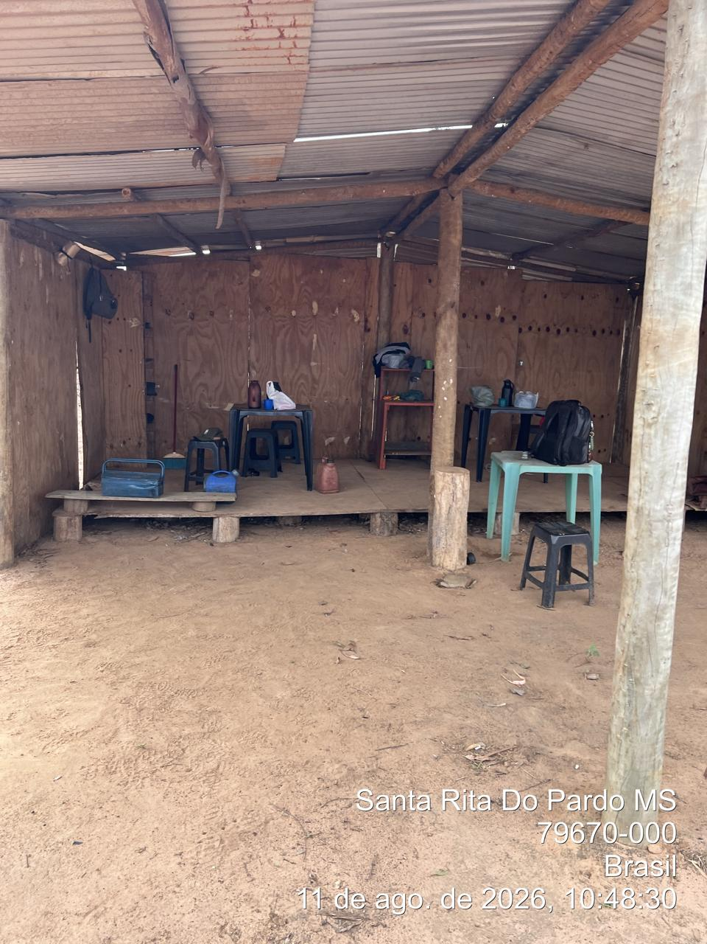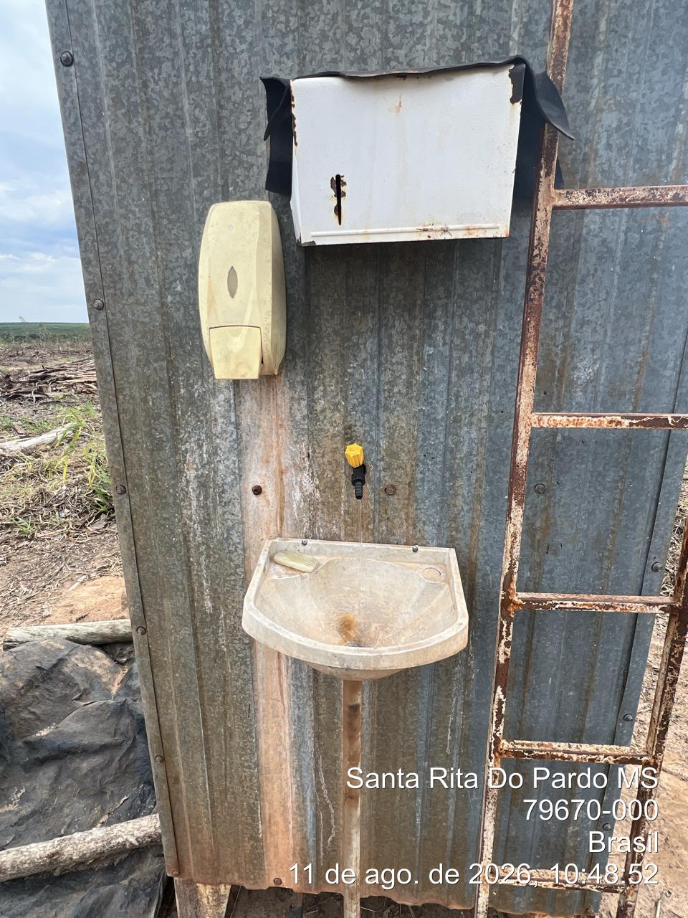

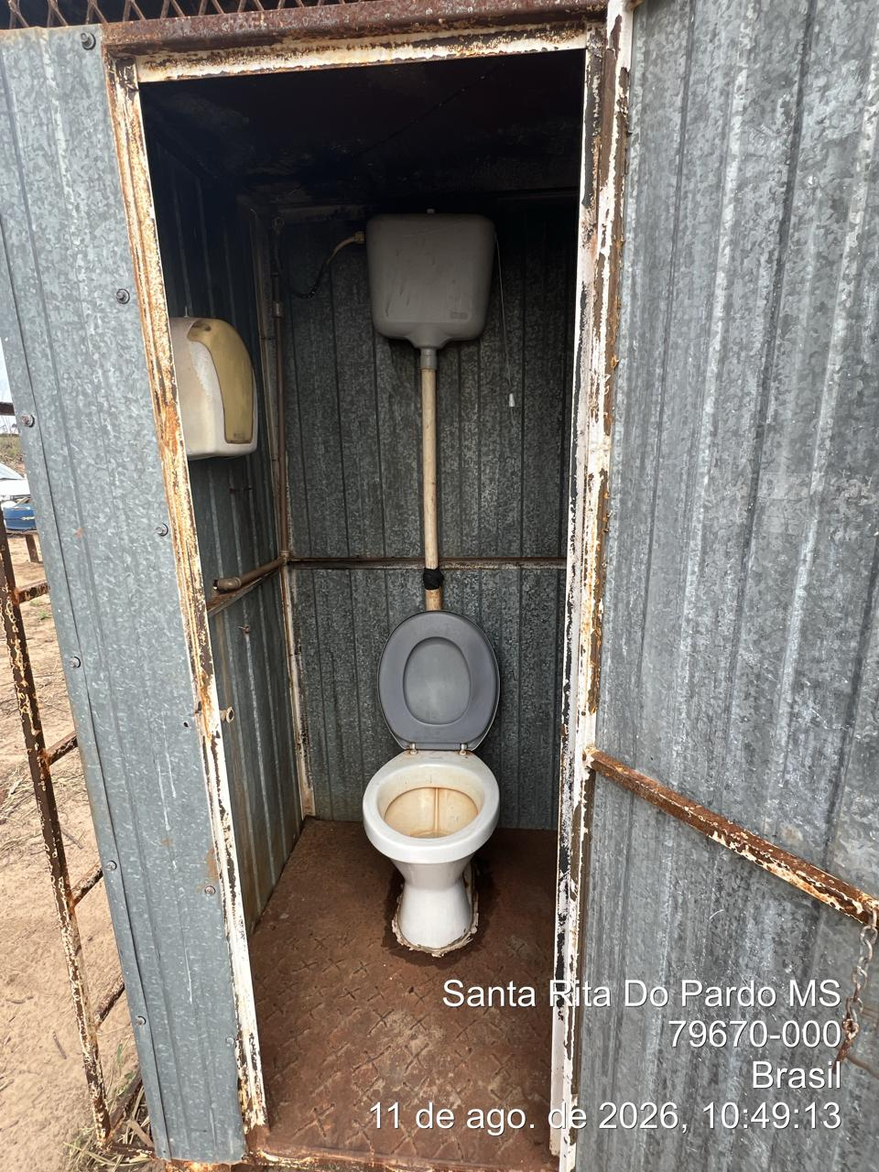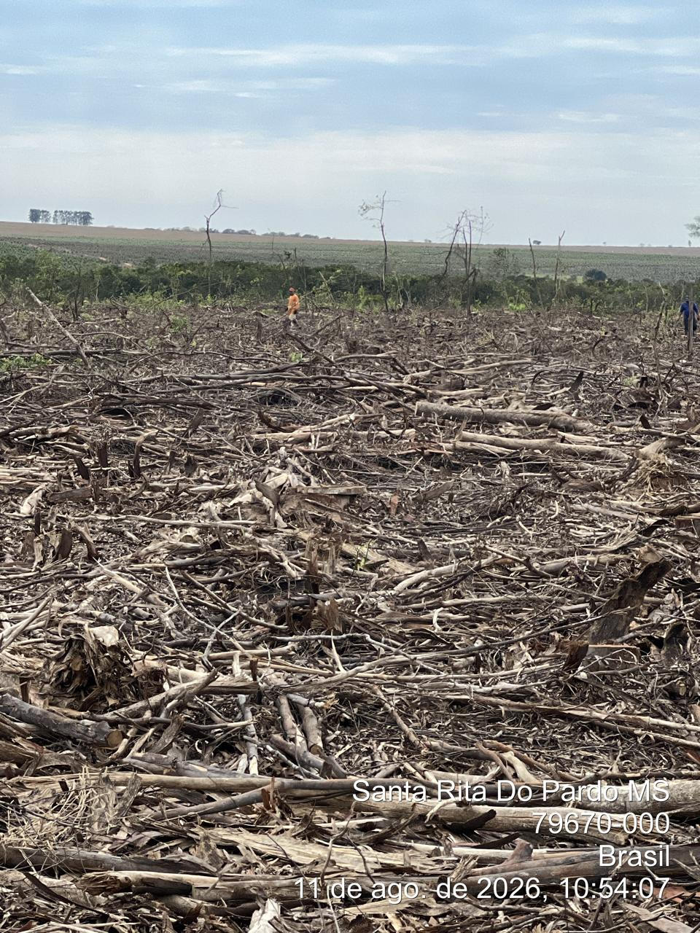

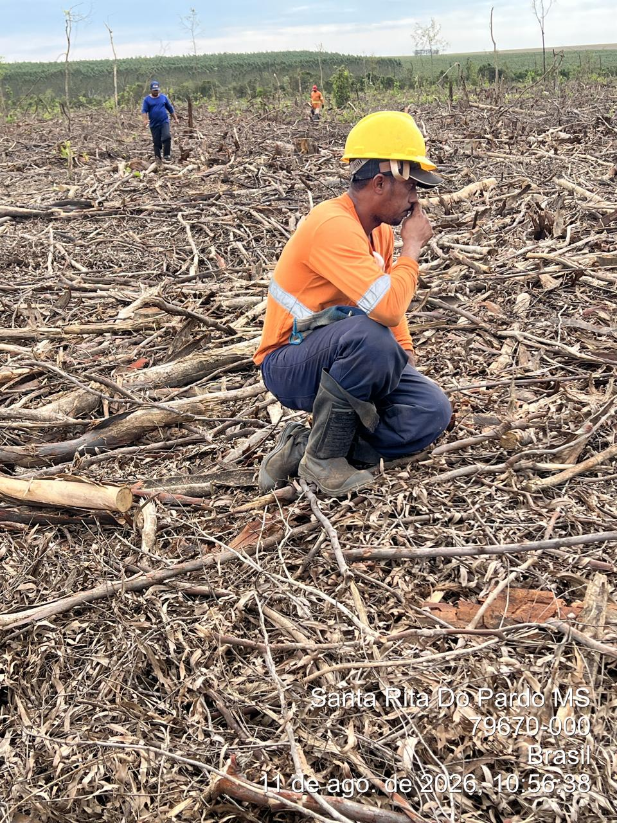

_______________________________
Cássia Francine Zacarim
Técnico de Segurança do
SRTE/MTE 1531/MS

3ª VISITA |  | AUDITÓRIA
DATA: | 13/08/2026 | DIA DA SEMANA: | QUINTA-FEIRA
OBJETIVO DA AUDITORIA
Avaliar as condições de segurança e saúde ocupacional durante a execução das atividades na frente de trabalho, com foco no uso correto dos Equipamentos de Proteção Individual (EPIs), na conduta preventiva dos colaboradores e na manutenção das condições adequadas de segurança.

DESCRIÇÃO DAS ATIVIDADES AUDITADAS / CONDIÇÕES OPERACIONAIS
Durante a vistoria realizada, foram identificados quatro colaboradores da RVC: Francisco, José Gouveia, Paulo e Adelio. Conforme a observação registrada, todos os colaboradores encontravam-se utilizando corretamente os Equipamentos de Proteção Individual (EPIs). Não foram informadas outras ocorrências ou irregularidades operacionais para esta visita.

RELAÇÃO DOS COLABORADORES AUDITADOS
Nº | COLABORADOR | EMPRESA | USO DE EPIs
1 | Francisco | RVC | ✓ Utilizando corretamente
2 | José Gouveia | RVC | ✓ Utilizando corretamente
3 | Paulo | RVC | ✓ Utilizando corretamente
4 | Adelio | RVC | ✓ Utilizando corretamente

AVALIAÇÃO DOS EQUIPAMENTOS DE PROTEÇÃO INDIVIDUAL (EPIs)
Foi verificado que todos os colaboradores presentes estavam utilizando corretamente os Equipamentos de Proteção Individual durante a vistoria, não sendo observada irregularidade quanto ao uso dos EPIs no momento da inspeção.
• Francisco: encontrado utilizando corretamente os EPIs.
• José Gouveia: encontrado utilizando corretamente os EPIs.
• Paulo: encontrado utilizando corretamente os EPIs.
• Adelio: encontrado utilizando corretamente os EPIs.

BASE LEGAL E REFERÊNCIAS NORMATIVAS
• NR-06: Equipamentos de Proteção Individual (EPI).
• NR-31: Segurança e Saúde no Trabalho na Agricultura, Pecuária, Silvicultura, Exploração Florestal e Aquicultura.

METODOLOGIA DA AUDITORIA
A auditoria foi realizada por meio de inspeção visual da frente de trabalho, observação das condições operacionais e verificação do uso dos Equipamentos de Proteção Individual pelos colaboradores presentes.

CLASSIFICAÇÃO DA AUDITORIA
ITEM AVALIADO | RISCO | PRAZO | SITUAÇÃO
Uso dos Equipamentos de Proteção Individual (EPIs) | Adequado | Contínuo | Adequado

COMPORTAMENTO E SEGURANÇA DOS COLABORADORES
Os quatro colaboradores presentes demonstraram conformidade quanto ao uso dos Equipamentos de Proteção Individual. A utilização correta dos EPIs constitui uma prática positiva de prevenção e deve ser mantida durante toda a jornada de trabalho.

BOAS PRÁTICAS
• Manter o uso correto e contínuo dos EPIs por todos os colaboradores durante a execução das atividades.
• Realizar inspeções periódicas para verificar as condições dos equipamentos e a utilização adequada dos EPIs.
• Manter a fiscalização contínua por parte da liderança e da Segurança do Trabalho.
• Reforçar orientações preventivas para que os EPIs permaneçam adequadamente utilizados durante toda a jornada.
• Registrar e corrigir imediatamente qualquer condição insegura identificada em futuras inspeções.

RECOMENDAÇÕES TÉCNICAS E PLANO DE AÇÃO
• Manter a obrigatoriedade do uso dos EPIs adequados às atividades realizadas.
• Realizar conferência dos equipamentos antes do início das atividades, verificando integridade e adequação.
• Manter os registros das inspeções e das orientações de segurança atualizados.
• Continuar o acompanhamento das condições de segurança da frente de trabalho.

CONCLUSÃO
A vistoria realizada, apresentou resultado satisfatório quanto ao uso dos Equipamentos de Proteção Individual. Foram identificados quatro colaboradores — Francisco, José Gouveia, Paulo e Adelio — e todos foram observados utilizando corretamente os EPIs. Não foram informadas não conformidades relacionadas ao uso dos equipamentos nesta visita. Recomenda-se a manutenção dos padrões observados, com fiscalização contínua e reforço das orientações preventivas.
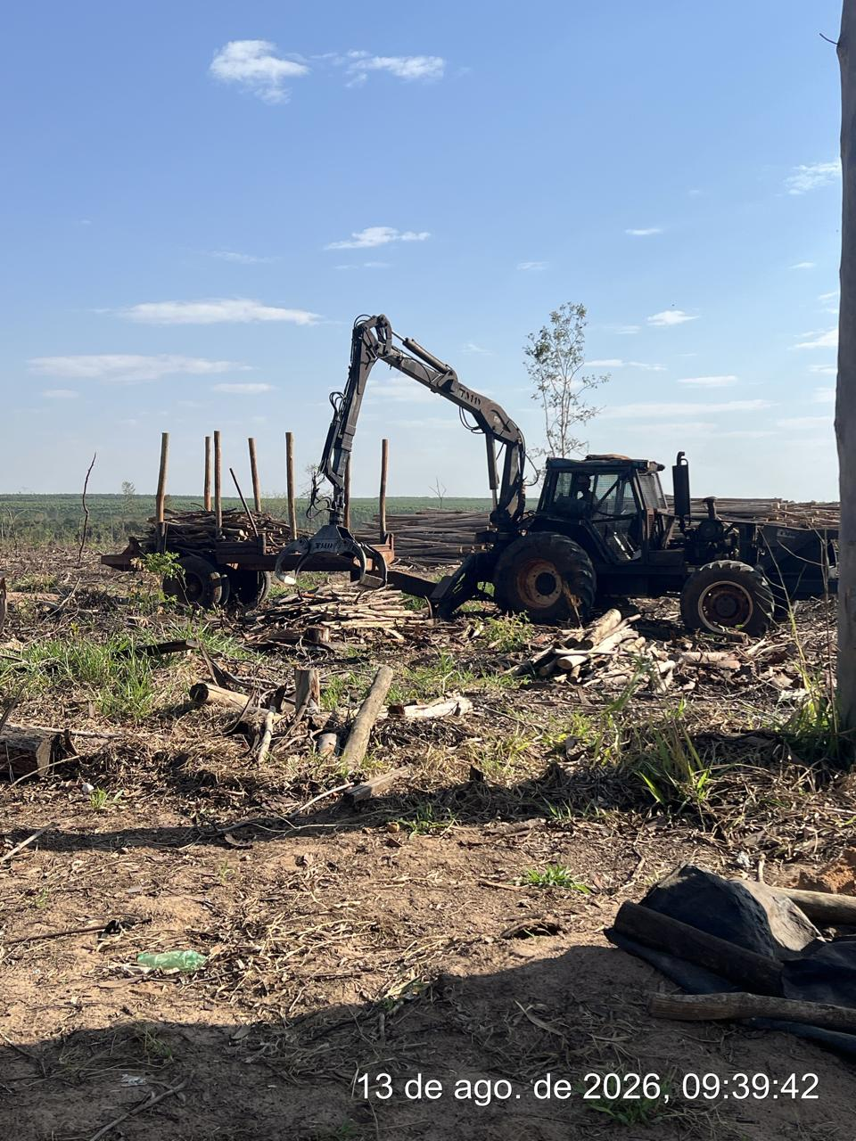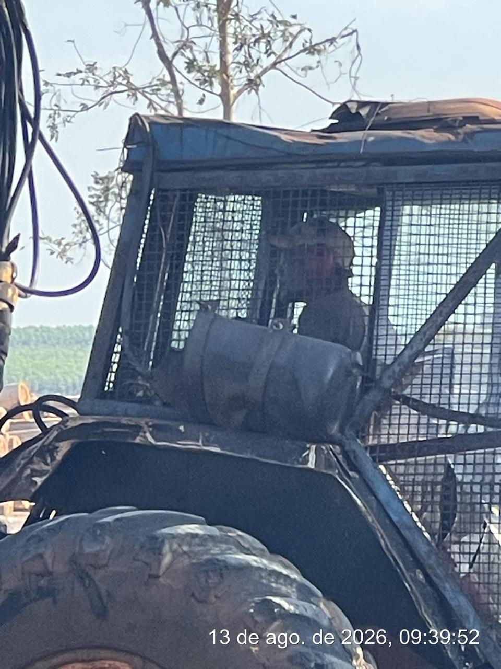

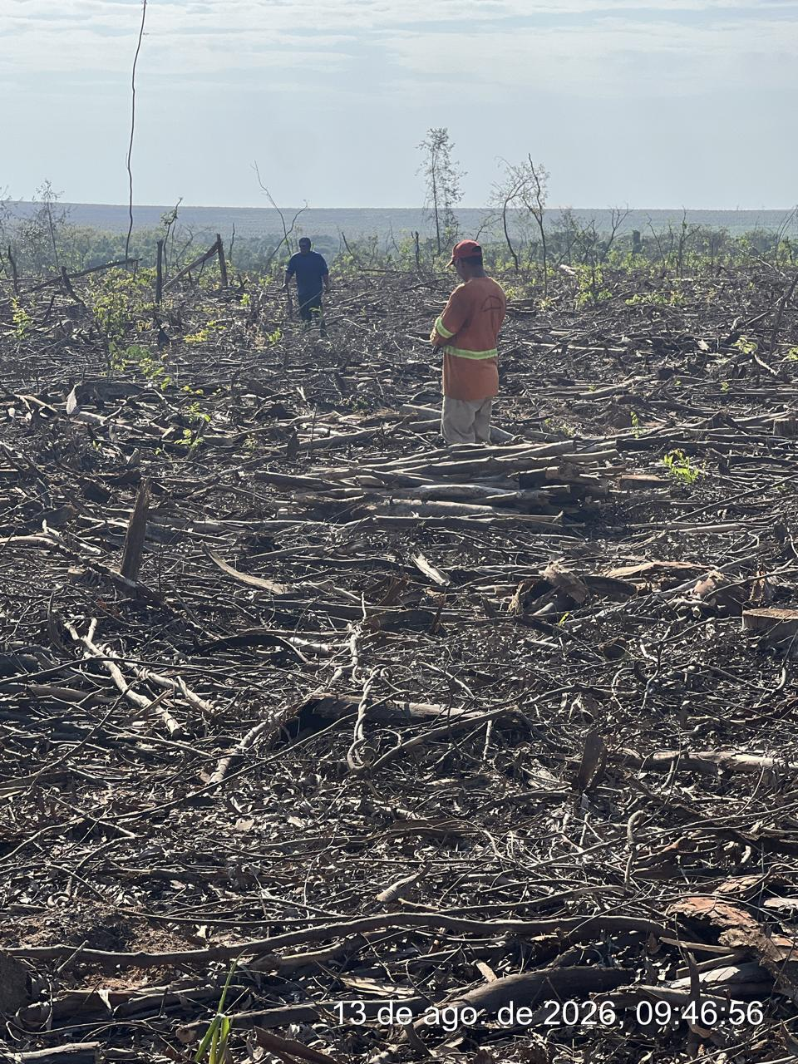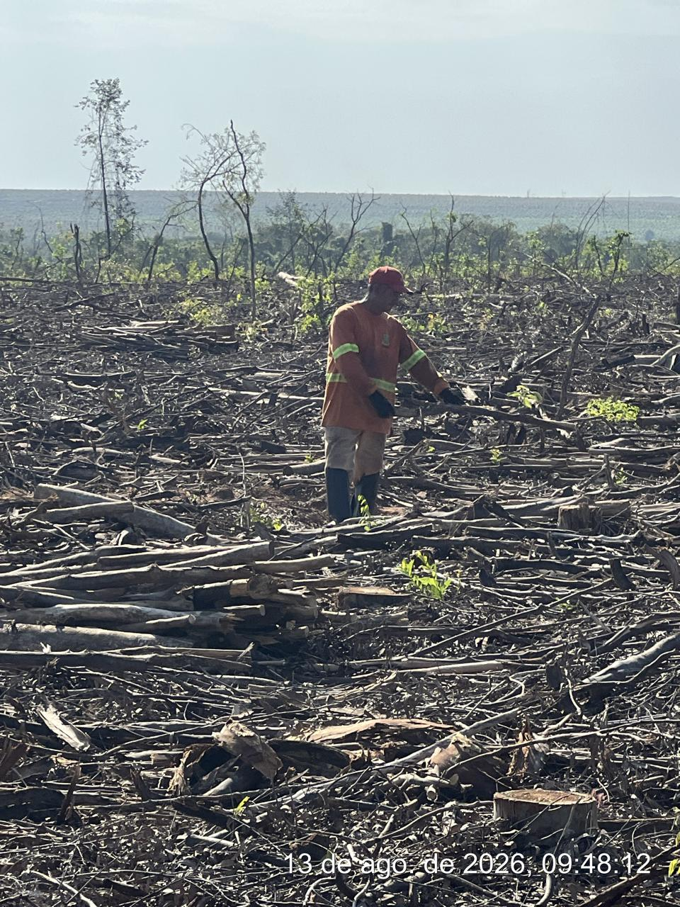

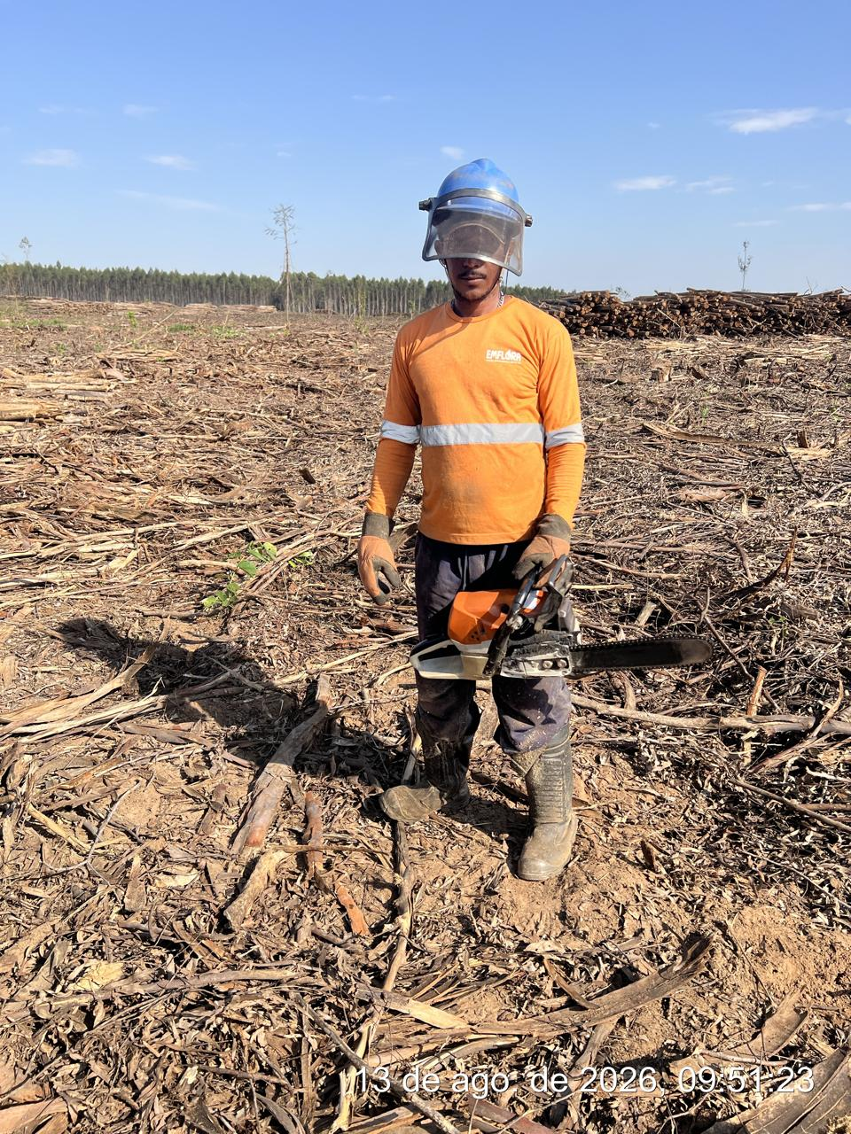

_______________________________
Cássia Francine Zacarim
Técnico de Segurança do
SRTE/MTE 1531/MS

4ª VISITA |  | AUDITÓRIA
DATA: | 19/08/2026 | DIA DA SEMANA: | QUARTA-FEIRA
OBJETIVO DA AUDITORIA
Avaliar as condições de segurança e saúde ocupacional durante a execução das atividades na frente de trabalho, com foco na utilização dos Equipamentos de Proteção Individual (EPIs), na operação de máquinas e motosserra, e nas condições de higiene e estrutura da área de vivência.

DESCRIÇÃO DAS ATIVIDADES AUDITADAS / CONDIÇÕES OPERACIONAIS
Durante a vistoria realizada em 19/08/2026, foram identificados os colaboradores Edivaldo José Santos de Oliveira, Everaldo, Márcio dos Santos da Cruz, Adelio da Silva, Francisco Pereira, Adonay e Daguimar. Foram observadas não conformidades relacionadas ao uso de EPIs durante a operação de máquina e motosserra, além de condições inadequadas de higiene na área de vivência.

RELAÇÃO DOS COLABORADORES AUDITADOS
Nº | COLABORADOR | ATIVIDADE / SITUAÇÃO | CONDIÇÃO
1 | Edivaldo José Santos de Oliveira | Colaborador presente | Não especificada
2 | Everaldo | Operando máquina | Sem óculos e sem luvas
3 | Márcio dos Santos da Cruz | Colaborador presente | Não especificada
4 | Adelio da Silva | Operando motosserra | Sem abafador de ruído
5 | Francisco Pereira | Colaborador presente | Não especificada
6 | Adonay | Colaborador presente | Não especificada
7 | Daguimar | Colaborador presente | Não especificada

AVALIAÇÃO DOS EQUIPAMENTOS DE PROTEÇÃO INDIVIDUAL (EPIs)
Durante a inspeção foram identificadas duas situações de não conformidade relacionadas ao uso dos EPIs. O colaborador Everaldo foi identificado operando máquina utilizando perneira, capacete e abafador de ruído tipo plug, porém sem óculos de segurança e sem luvas. O colaborador Adelio da Silva foi identificado operando motosserra sem o uso de abafador de ruído. As situações devem ser corrigidas antes ou durante a continuidade das respectivas atividades, conforme aplicável.
• Everaldo: utilizando perneira, capacete e abafador de ruído tipo plug; identificado sem óculos de segurança e sem luvas.
• Adelio da Silva: identificado operando motosserra sem abafador de ruído.
• Demais colaboradores: não foram informados desvios específicos de EPIs nas informações fornecidas para esta visita.

CONDIÇÕES DA ÁREA DE VIVÊNCIA
Durante a vistoria, foram identificadas condições inadequadas no banheiro da área de vivência, sendo constatada a ausência de água, papel higiênico, lixeira, papel toalha e sabonete. As condições observadas comprometem os requisitos básicos de higiene e devem ser regularizadas.
• Banheiro sem água.
• Ausência de papel higiênico.
• Ausência de lixeira.
• Ausência de papel toalha.
• Ausência de sabonete.

BASE LEGAL E REFERÊNCIAS NORMATIVAS
• NR-06: Equipamentos de Proteção Individual (EPI).
• NR-31: Segurança e Saúde no Trabalho na Agricultura, Pecuária, Silvicultura, Exploração Florestal e Aquicultura.

METODOLOGIA DA AUDITORIA
A auditoria foi realizada por meio de inspeção visual da frente de trabalho, observação direta das atividades, verificação do uso dos Equipamentos de Proteção Individual e inspeção das condições de higiene da área de vivência.
CLASSIFICAÇÃO DAS NÃO CONFORMIDADES
NÃO CONFORMIDADE | RISCO / IMPACTO | PRAZO | SITUAÇÃO
Everaldo sem óculos e sem luvas durante operação de máquina | Exposição das mãos e olhos aos riscos da atividade | Imediato | Pendente de correção
Adelio da Silva sem abafador durante operação de motosserra | Exposição ao ruído | Imediato | Pendente de correção
Banheiro sem água e itens básicos de higiene | Condição inadequada de higiene na área de vivência | Imediato | Pendente de correção

OBSERVAÇÕES COMPORTAMENTAIS E DE SEGURANÇA
A inspeção evidenciou desvios na utilização dos EPIs durante atividades de maior exposição a riscos, especificamente na operação de máquina e motosserra. A ausência de óculos de segurança e luvas por Everaldo, bem como a ausência de abafador de ruído por Adelio da Silva, requer correção e reforço das orientações de segurança. Também deve ser providenciada a regularização das condições de higiene do banheiro da área de vivência.

PLANO DE AÇÃO / RECOMENDAÇÕES
• Disponibilizar e exigir o uso de óculos de segurança e luvas adequadas para Everaldo antes da continuidade da atividade que demande esses EPIs.
• Disponibilizar e exigir o uso de abafador de ruído adequado para Adelio da Silva durante a operação de motosserra.
• Realizar conferência dos EPIs antes do início das atividades e durante as inspeções de rotina.
• Regularizar imediatamente o banheiro da área de vivência, garantindo água, papel higiênico, lixeira, papel toalha e sabonete.
• Manter a fiscalização contínua do cumprimento dos procedimentos de segurança e higiene.
• Registrar as medidas corretivas adotadas e verificar posteriormente a efetividade das correções.

BOAS PRÁTICAS
• Identificação dos desvios durante a inspeção, permitindo direcionamento das medidas corretivas.
• Uso de perneira, capacete e abafador de ruído tipo plug por Everaldo, embora ainda incompleto.
• Manutenção da inspeção das condições de higiene e estrutura da área de vivência.
• Reforço da necessidade de utilização completa dos EPIs compatíveis com cada atividade.

CONCLUSÃO
A vistoria realizada, identificou sete colaboradores na frente de trabalho. Foram registradas não conformidades relacionadas ao uso dos EPIs e às condições da área de vivência. Everaldo foi identificado operando máquina utilizando perneira, capacete e abafador de ruído tipo plug, porém sem óculos de segurança e sem luvas. Adelio da Silva foi identificado operando motosserra sem abafador de ruído. Também foi constatado que o banheiro da área de vivência estava sem água, papel higiênico, lixeira, papel toalha e sabonete. Recomenda-se a correção imediata dos desvios, a regularização das condições de higiene e o acompanhamento das medidas implementadas.

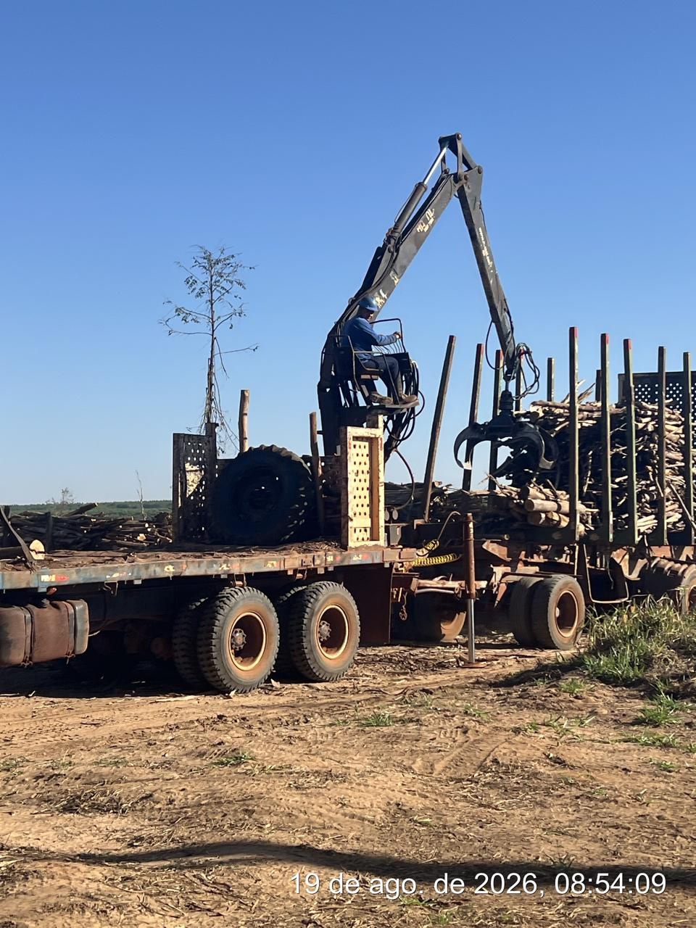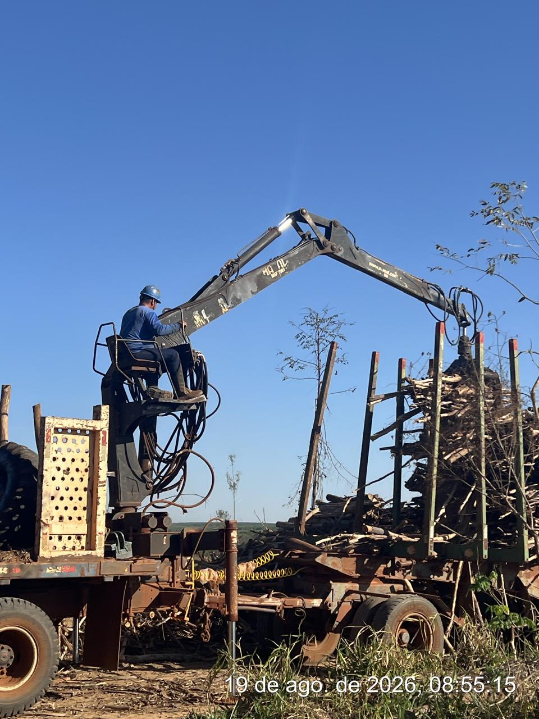

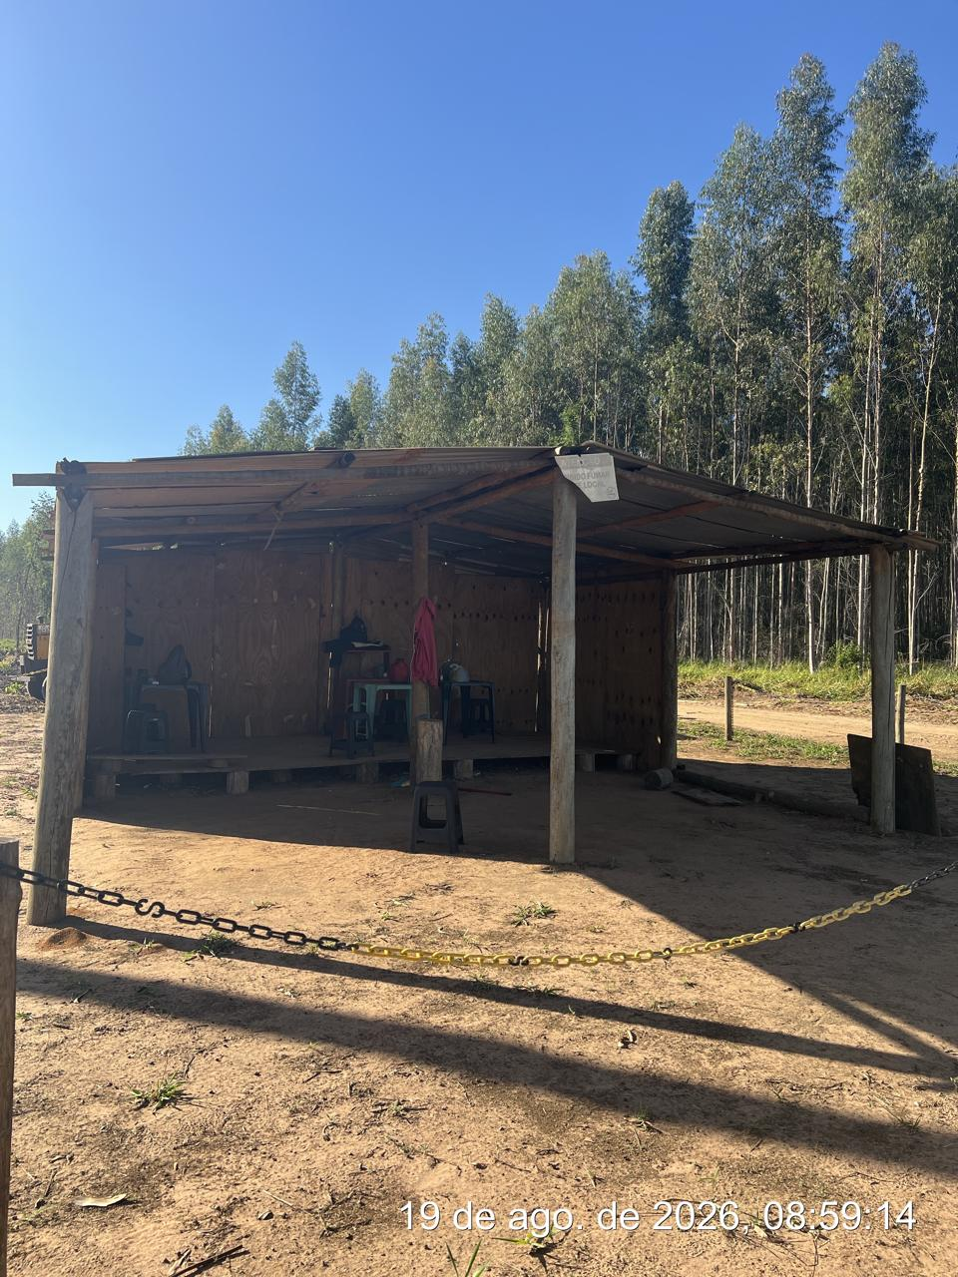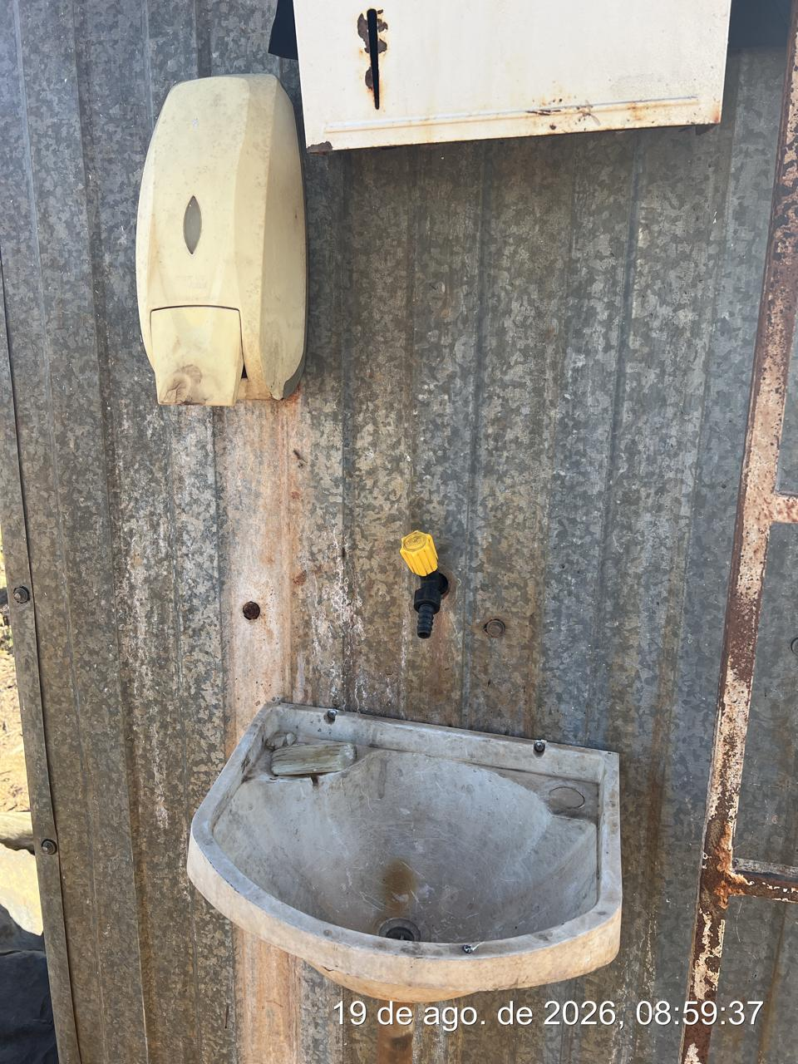

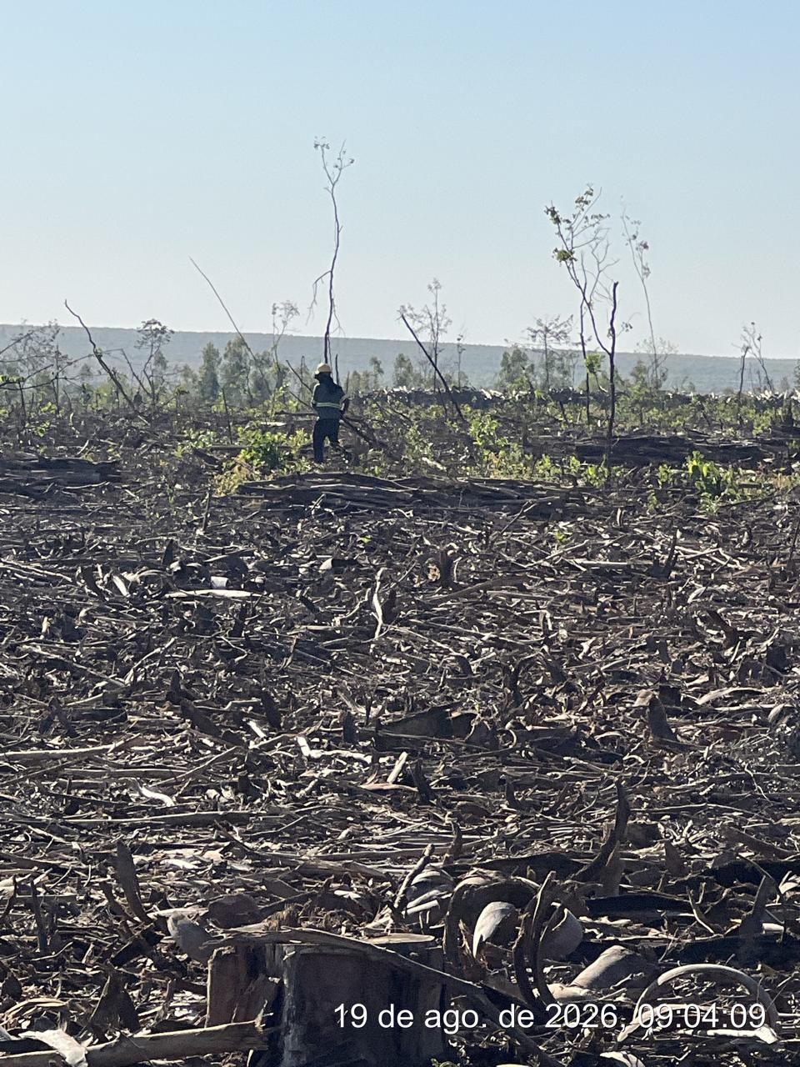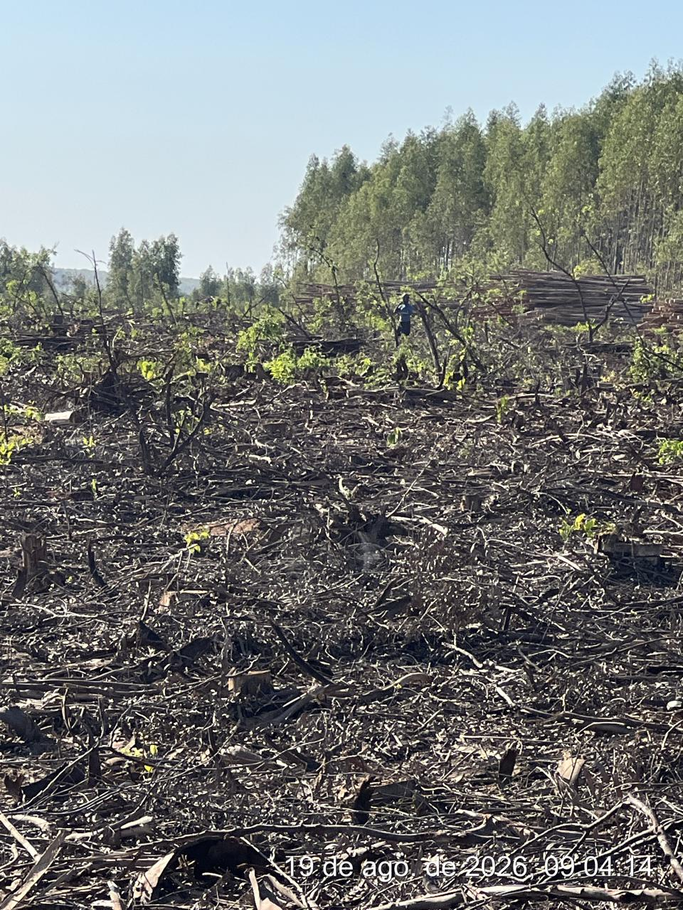

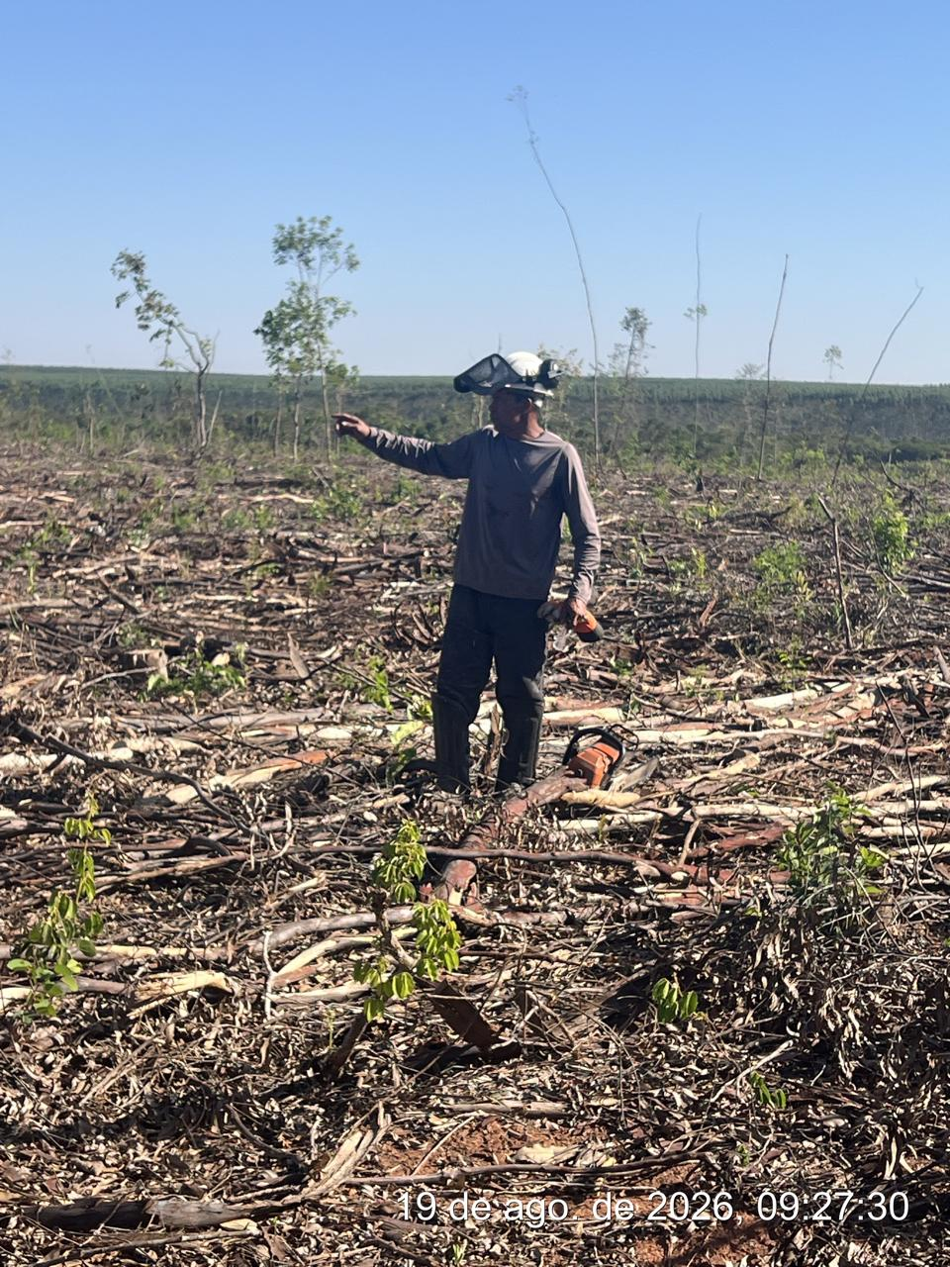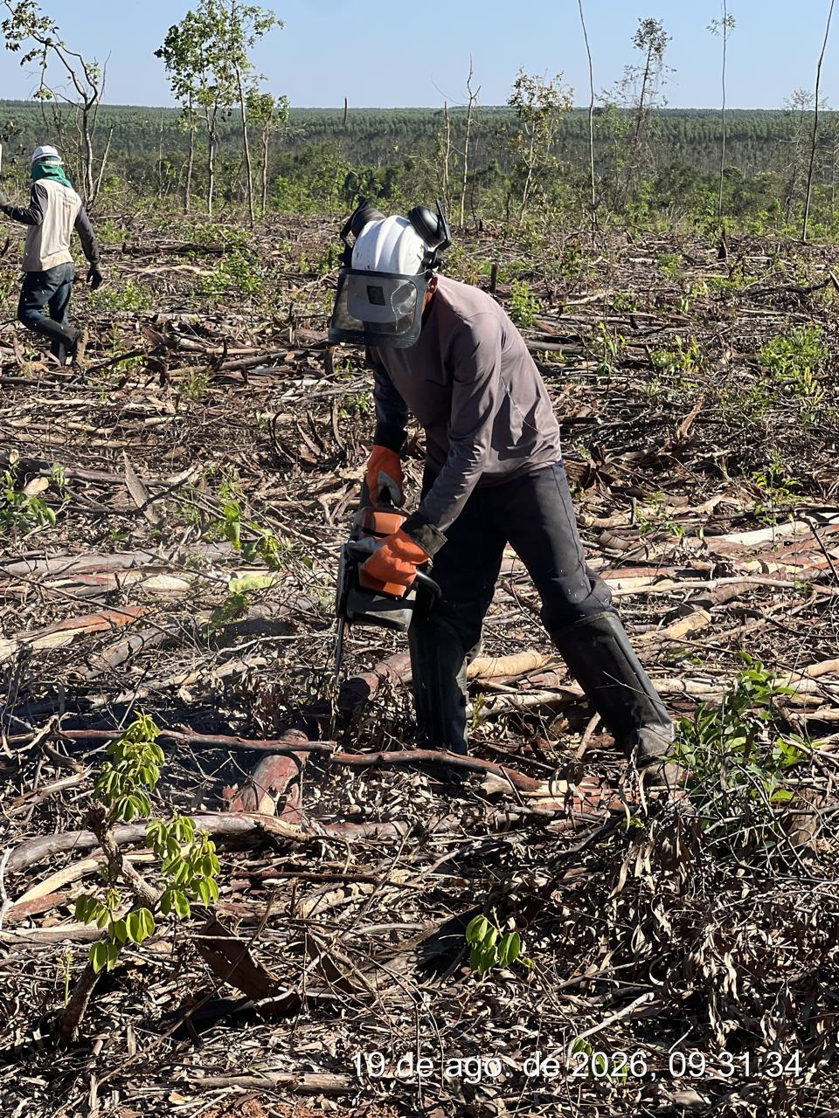

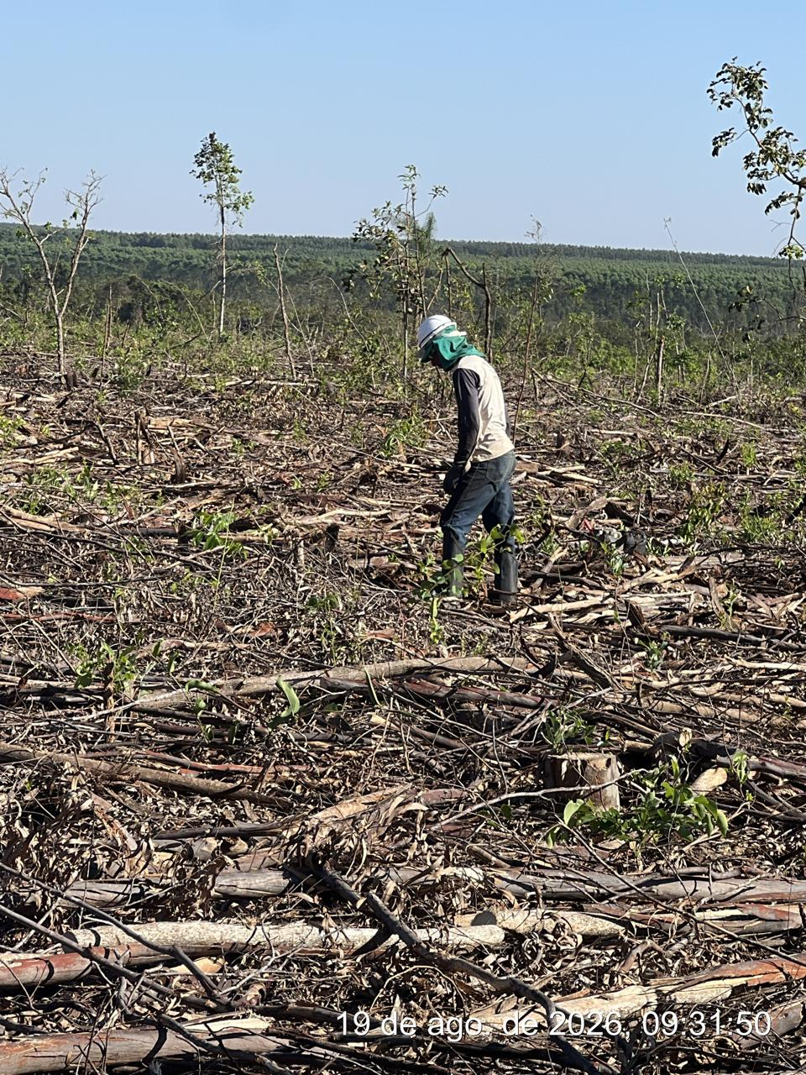

_______________________________
Cássia Francine Zacarim
Técnico de Segurança do
SRTE/MTE 1531/MS

5ª VISITA |  | AUDITÓRIA
DATA: | 21/08/2026 | DIA DA SEMANA: | SEXTA-FEIRA
DESCRIÇÃO DAS ATIVIDADES AUDITADAS / CONDIÇÕES OPERACIONAIS
Durante a auditoria realizada, foram constatadas as seguintes condições:
- Infraestrutura e Áreas de Vivência: Não foram realizadas observações específicas quanto à infraestrutura e às áreas de vivência durante esta visita, considerando a ausência de atividades da equipe no momento da inspeção.
- Status das Atividades em Campo: No momento da visita, foi constatado que a equipe se encontrava sem atividades em execução.
- Justificativa Operacional: Não foram observadas atividades operacionais em campo durante a auditoria, impossibilitando a avaliação das condições de execução das tarefas naquele momento.

_______________________________
Cássia Francine Zacarim
Técnico de Segurança do
SRTE/MTE 1531/MS

6ª VISITA |  | AUDITÓRIA
DATA: | 24/08/2026 | DIA DA SEMANA: | SEGUNDA-FEIRA
OBJETIVO DA AUDITORIA
Avaliar as condições de segurança, saúde ocupacional e higiene da frente de trabalho, com foco nas condições da área de vivência, disponibilidade de água e manutenção dos itens básicos de higiene.

DESCRIÇÃO DAS ATIVIDADES AUDITADAS / CONDIÇÕES OPERACIONAIS
Durante a vistoria realizada, foram identificados os colaboradores Francisco, Adelio e Elcio. No momento da inspeção, foram verificadas condições relacionadas à área de vivência, especialmente quanto à disponibilidade de água e aos itens de higiene do banheiro.
• Área de Vivência: banheiro sem água, ausência de lixeira e papel higiênico.
• Condições: torneira externa sem disponibilidade de água.
• As lixeiras ainda não haviam sido substituídas.
• Observação: a área de vivência encontrava-se limpa.

RELAÇÃO DOS COLABORADORES AUDITADOS
Nº | COLABORADOR | EMPRESA | OBSERVAÇÃO
1 | Francisco | RVC | Colaborador presente; sem desvio individual informado.
2 | Adelio | RVC | Colaborador presente; sem desvio individual informado.
3 | Elcio | RVC | Colaborador presente; sem desvio individual informado.

AVALIAÇÃO DOS EQUIPAMENTOS DE PROTEÇÃO INDIVIDUAL (EPIs)
Não foram informados desvios específicos relacionados ao uso dos Equipamentos de Proteção Individual dos colaboradores Francisco, Adelio e Elcio nesta visita. O registro da inspeção concentrou-se nas condições da área de vivência e na disponibilidade dos itens básicos de higiene.

CONDIÇÕES DA ÁREA DE VIVÊNCIA
Durante a vistoria, foi constatado que a área de vivência se encontrava limpa. Entretanto, foram identificadas pendências relacionadas às condições do banheiro e à disponibilidade de água e itens básicos de higiene.
• Banheiro sem água.
• Torneira externa sem disponibilidade de água.
• Ausência de lixeira.
• Ausência de papel higiênico.
• As lixeiras ainda não haviam sido substituídas.

BASE LEGAL E REFERÊNCIAS NORMATIVAS
• NR-06: Equipamentos de Proteção Individual (EPI).
• NR-31: Segurança e Saúde no Trabalho na Agricultura, Pecuária, Silvicultura, Exploração Florestal e Aquicultura.

METODOLOGIA DA AUDITORIA
A auditoria foi realizada por meio de inspeção visual da frente de trabalho, observação das condições da área de vivência e verificação da disponibilidade de água e dos itens básicos de higiene.

CLASSIFICAÇÃO DAS NÃO CONFORMIDADES
NÃO CONFORMIDADE | RISCO / IMPACTO | PRAZO | SITUAÇÃO
Banheiro sem água / torneira externa sem água | Condição inadequada para higiene | Imediato | Pendente de correção
Ausência de lixeira e papel higiênico | Prejuízo às condições básicas de higiene | Imediato | Pendente de correção

OBSERVAÇÕES COMPORTAMENTAIS E DE SEGURANÇA
A área de vivência foi encontrada limpa durante a inspeção, constituindo aspecto positivo. Entretanto, permaneciam pendências quanto à disponibilidade de água, lixeira e papel higiênico, devendo ser adotadas medidas para regularização dessas condições.

PLANO DE AÇÃO / RECOMENDAÇÕES
• Regularizar imediatamente a disponibilidade de água no banheiro e na torneira externa.
• Disponibilizar papel higiênico no banheiro.
• Substituir e disponibilizar as lixeiras necessárias na área de vivência.
• Manter a área de vivência limpa e em condições adequadas de uso.
• Realizar verificação periódica das condições de higiene e abastecimento da área de vivência.
• Registrar as medidas corretivas adotadas e verificar posteriormente a efetividade das correções
.
BOAS PRÁTICAS
• A área de vivência encontrava-se limpa no momento da inspeção.
• Foi realizada a verificação das condições de higiene e infraestrutura, permitindo a identificação das pendências.
• Manutenção do acompanhamento das condições da área de vivência.

RECOMENDAÇÕES TÉCNICAS E PLANO DE AÇÃO
• Manter a área de vivência permanentemente limpa e organizada.
• Garantir o fornecimento de água para as instalações destinadas à higiene.
• Manter disponíveis os itens básicos de higiene e recipientes adequados para descarte de resíduos.
• Realizar inspeções periódicas para evitar a reincidência das condições identificadas.

CONCLUSÃO
A vistoria realizada. registrou a presença dos colaboradores Francisco, Adelio e Elcio. A área de vivência encontrava-se limpa, porém foram identificadas pendências no banheiro, com ausência de água e papel higiênico, além da ausência de lixeira. Também foi constatado que a torneira externa estava sem disponibilidade de água e que as lixeiras ainda não haviam sido substituídas. Recomenda-se a regularização imediata das condições apontadas e a manutenção do padrão de limpeza observado.
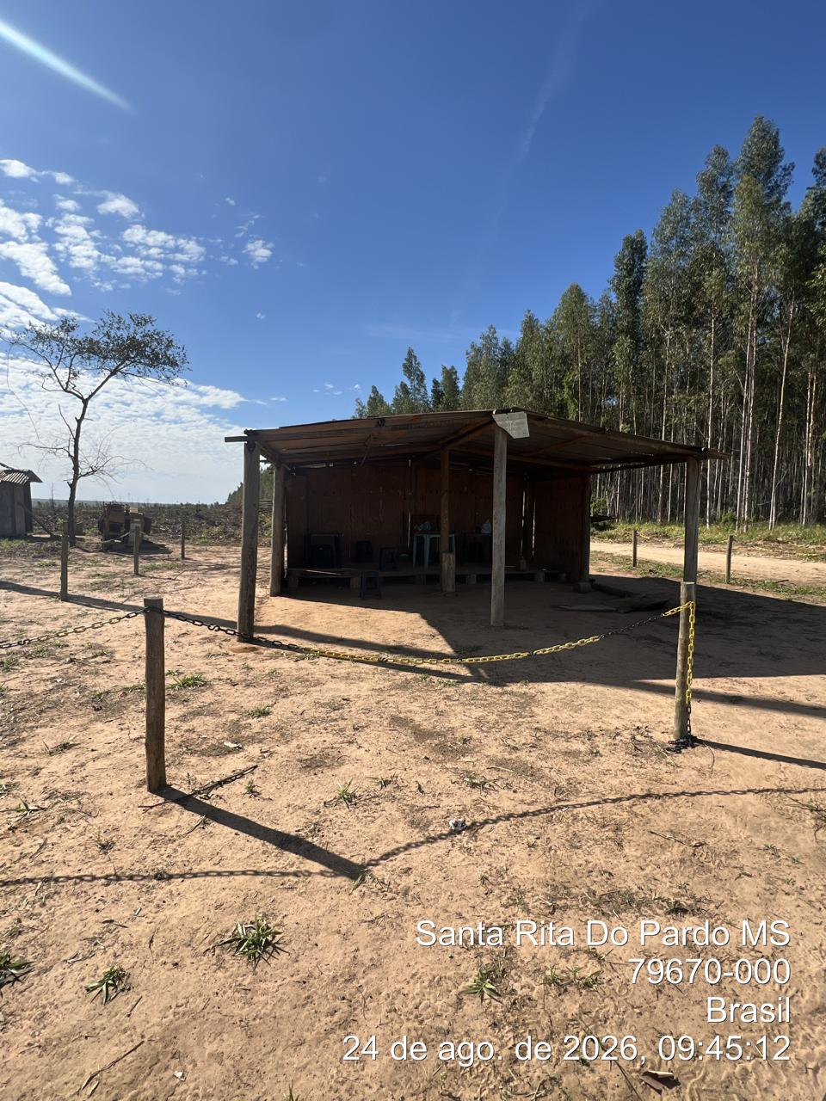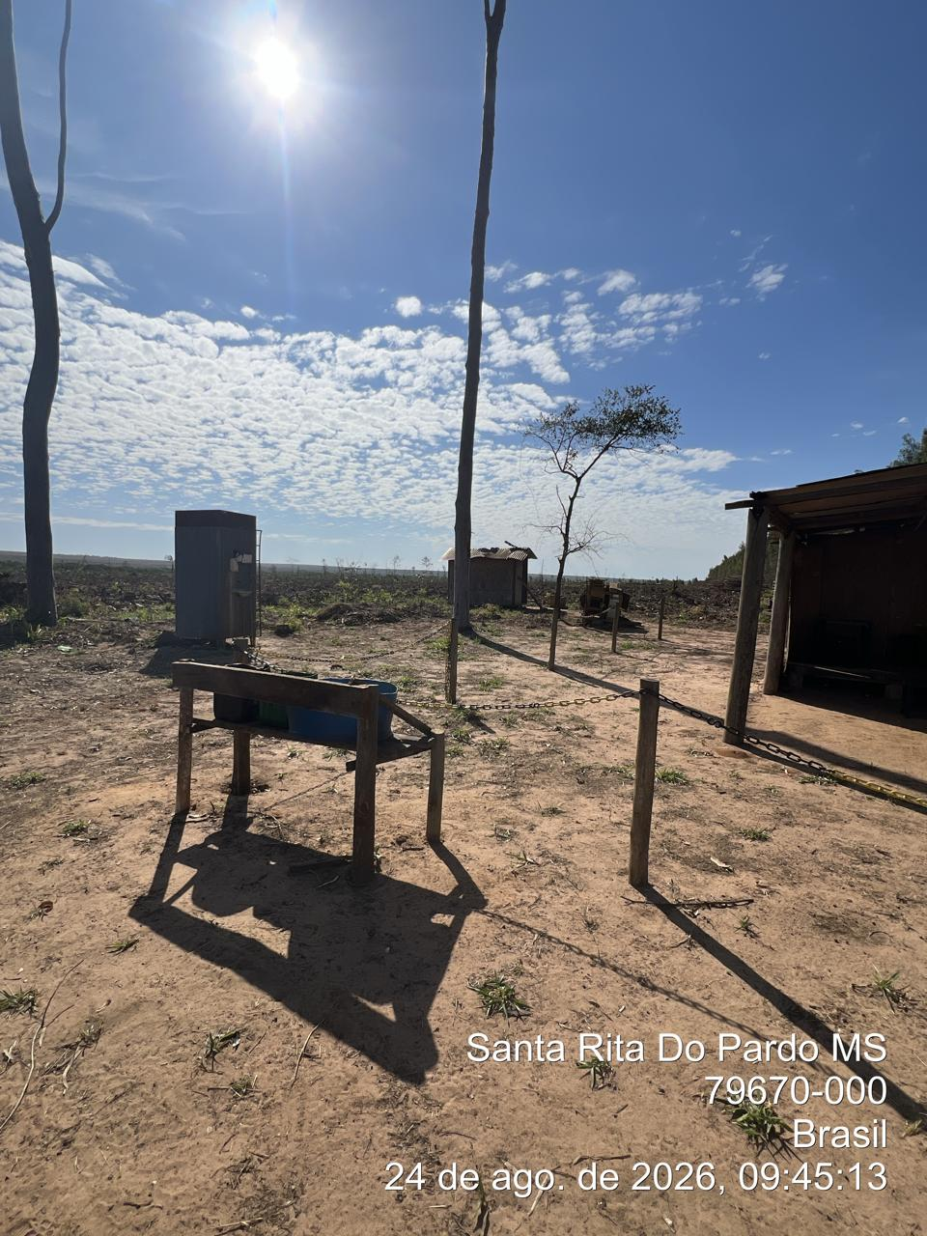

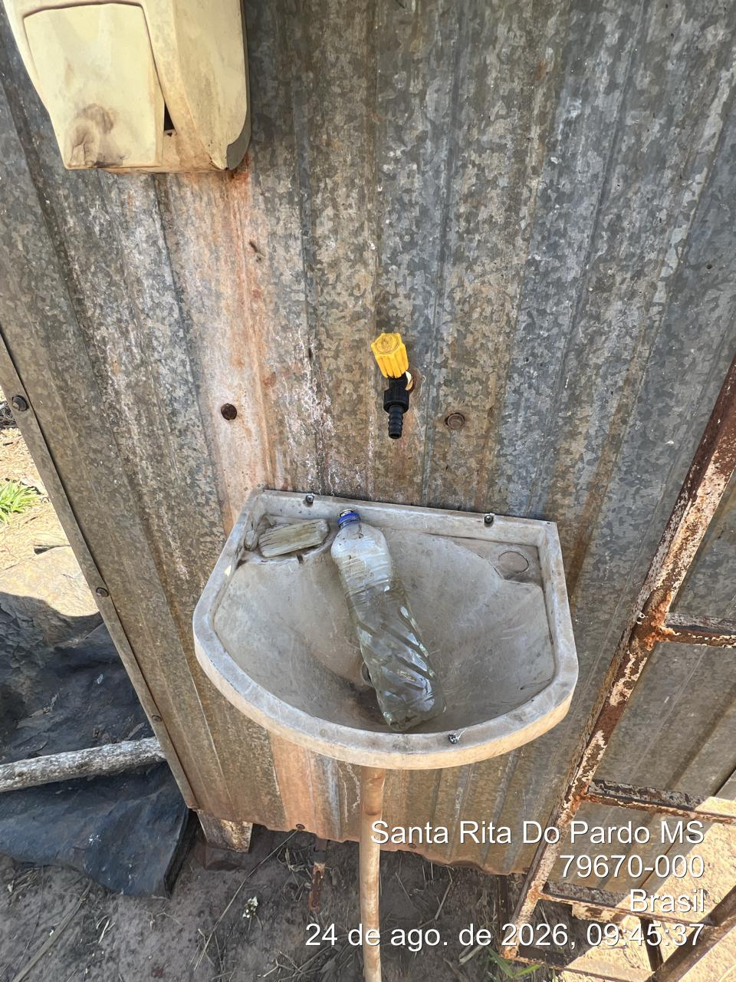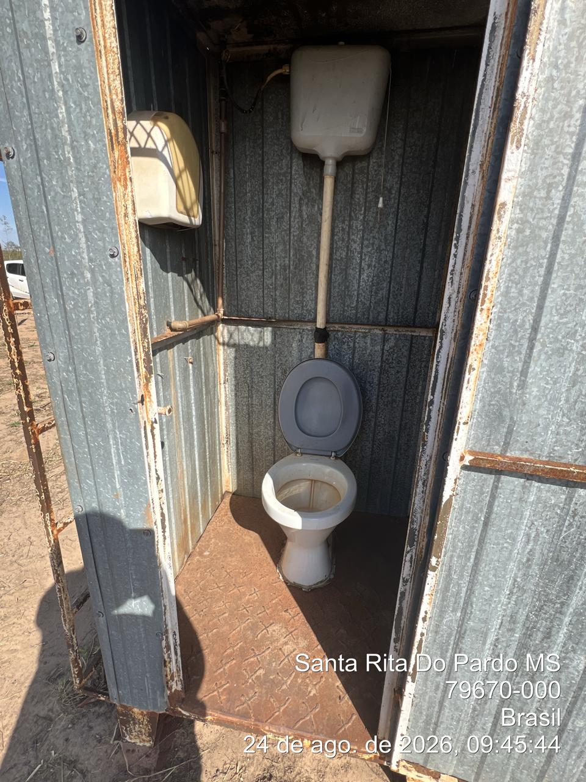

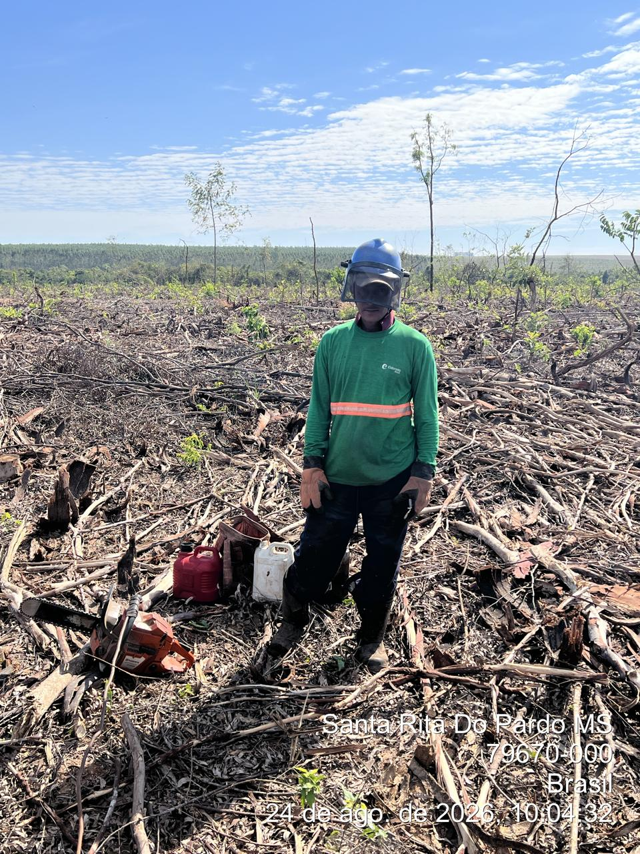

_______________________________
Cássia Francine Zacarim
Técnico de Segurança do
SRTE/MTE 1531/MS

7ª VISITA |  | AUDITÓRIA
DATA: | 27/08/2026 | DIA DA SEMANA: | QUINTA-FEIRA
OBJETIVO DA AUDITORIA
Avaliar as condições de segurança e saúde ocupacional durante a execução das atividades na frente de trabalho, com foco no uso correto dos Equipamentos de Proteção Individual (EPIs), na organização da atividade e na adoção de medidas preventivas durante a movimentação e preparação das madeiras para o acesso do trator.

DESCRIÇÃO DAS ATIVIDADES AUDITADAS / CONDIÇÕES OPERACIONAIS
Durante a vistoria realizada, foram identificados os colaboradores Rair Amaral, Carlos Roberto dos Santos, Elcio, Adelio, Francisco, Adeildo e Edivaldo, operador de trator. No momento da inspeção, a equipe estava realizando a movimentação e organização das madeiras para possibilitar o acesso e a atuação do trator. Foi observado que todos os colaboradores presentes estavam utilizando corretamente os Equipamentos de Proteção Individual (EPIs).

RELAÇÃO DOS COLABORADORES AUDITADOS
Nº | COLABORADOR | EMPRESA | USO DE EPIs
1 | Rair Amaral | RVC | ✓ Utilizando corretamente
2 | Carlos Roberto dos Santos | RVC | ✓ Utilizando corretamente
3 | Elcio | RVC | ✓ Utilizando corretamente
4 | Adelio | RVC | ✓ Utilizando corretamente
5 | Francisco | RVC | ✓ Utilizando corretamente
6 | Adeildo | RVC | ✓ Utilizando corretamente
7 | Edivaldo (trator) | RVC | ✓ Utilizando corretamente

AVALIAÇÃO DOS EQUIPAMENTOS DE PROTEÇÃO INDIVIDUAL (EPIs)
Durante a vistoria, foi constatado que todos os sete colaboradores presentes estavam utilizando corretamente os Equipamentos de Proteção Individual. Não foi identificada irregularidade quanto ao uso dos EPIs no momento da inspeção.
• Rair Amaral: encontrado(a) utilizando corretamente os EPIs.
• Carlos Roberto dos Santos: encontrado(a) utilizando corretamente os EPIs.
• Elcio: encontrado(a) utilizando corretamente os EPIs.
• Adelio: encontrado(a) utilizando corretamente os EPIs.
• Francisco: encontrado(a) utilizando corretamente os EPIs.
• Adeildo: encontrado(a) utilizando corretamente os EPIs.
• Edivaldo (trator): encontrado(a) utilizando corretamente os EPIs.
• Conformidade observada: uso dos EPIs adequado no momento da vistoria.

CONDIÇÕES OPERACIONAIS
A equipe encontrava-se realizando a movimentação e organização das madeiras para permitir o acesso do trator e a continuidade da atividade. A operação foi acompanhada durante a vistoria, sendo observado o uso adequado dos EPIs pelos colaboradores presentes.

BASE LEGAL E REFERÊNCIAS NORMATIVAS
• NR-06: Equipamentos de Proteção Individual (EPI).
• NR-31: Segurança e Saúde no Trabalho na Agricultura, Pecuária, Silvicultura, Exploração Florestal e Aquicultura.

METODOLOGIA DA AUDITORIA
A auditoria foi realizada por meio de inspeção visual da frente de trabalho, observação direta das atividades, verificação das condições operacionais e avaliação do uso dos Equipamentos de Proteção Individual pelos colaboradores presentes.

CLASSIFICAÇÃO DA AUDITORIA
ITEM AVALIADO | RISCO | PRAZO | SITUAÇÃO
Uso dos Equipamentos de Proteção Individual (EPIs) | Adequado | Contínuo | Adequado

COMPORTAMENTO E SEGURANÇA DOS COLABORADORES
Os sete colaboradores presentes demonstraram conformidade quanto ao uso dos Equipamentos de Proteção Individual. A utilização correta dos EPIs durante a movimentação e organização das madeiras constitui prática positiva de prevenção e deve ser mantida durante toda a jornada de trabalho.

BOAS PRÁTICAS
• Todos os colaboradores presentes estavam utilizando corretamente os EPIs.
• Uso adequado dos EPIs durante a atividade de movimentação e organização das madeiras.
• Acompanhamento da atividade envolvendo a preparação do acesso para o trator.
• Manutenção da fiscalização do uso dos EPIs durante toda a jornada.

RECOMENDAÇÕES TÉCNICAS E PLANO DE AÇÃO
• Manter a obrigatoriedade do uso dos EPIs adequados às atividades realizadas.
• Realizar conferência dos equipamentos antes do início das atividades, verificando integridade e adequação.
• Manter atenção durante a movimentação e organização das madeiras, especialmente nas atividades relacionadas ao acesso do trator.
• Manter os registros das inspeções e das orientações de segurança atualizados.
• Continuar o acompanhamento das condições de segurança da frente de trabalho.

CONCLUSÃO
A vistoria realizada,identificou sete colaboradores — Rair Amaral, Carlos Roberto dos Santos, Elcio, Adelio, Francisco, Adeildo e Edivaldo, operador de trator. Durante a inspeção, a equipe estava realizando a movimentação e organização das madeiras para possibilitar o acesso do trator. Foi constatado que todos os colaboradores presentes estavam utilizando corretamente os Equipamentos de Proteção Individual, não sendo identificadas irregularidades quanto ao uso dos EPIs no momento da vistoria. Recomenda-se a manutenção dos padrões observados, com fiscalização contínua e reforço das orientações preventivas.

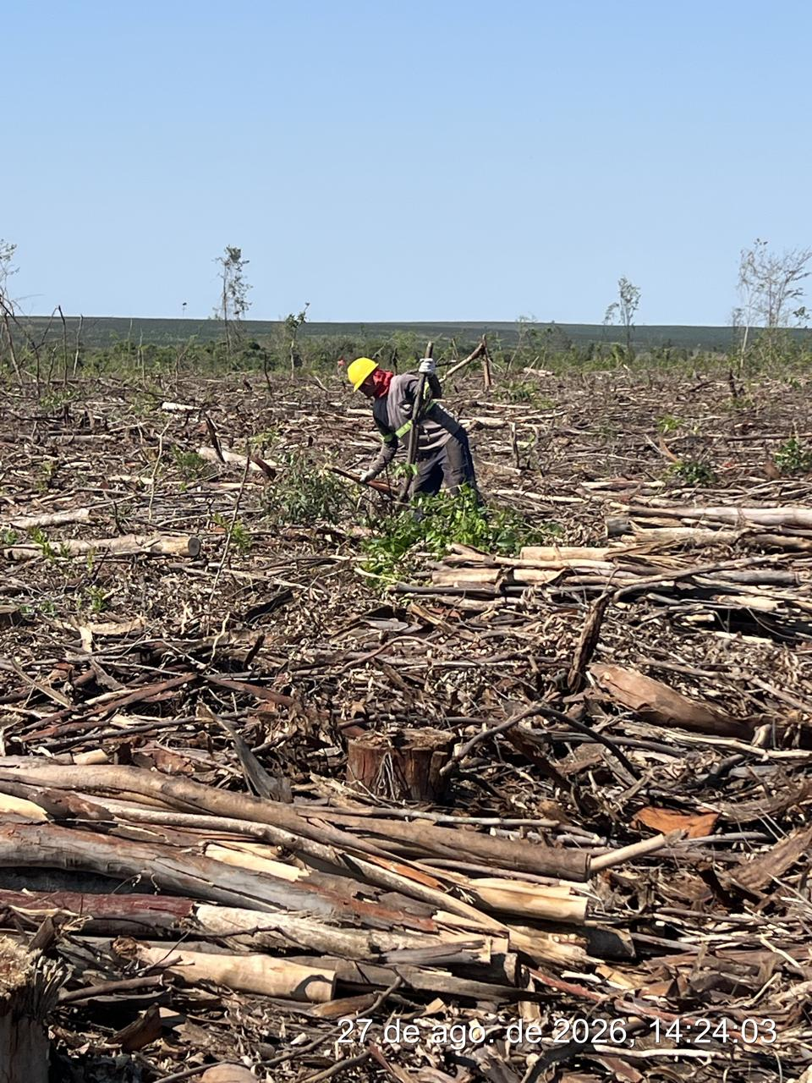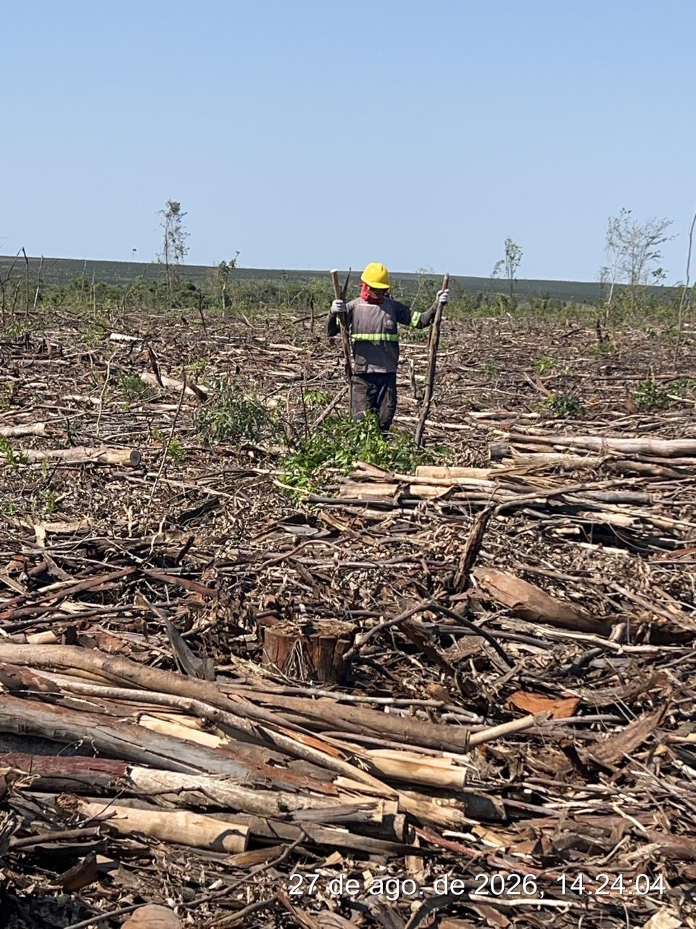

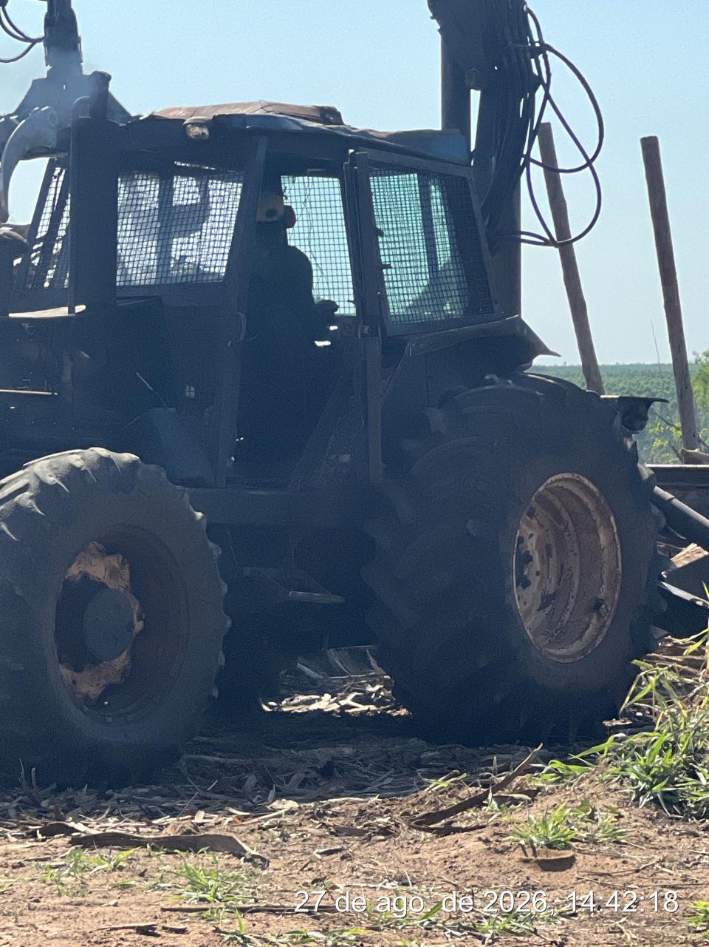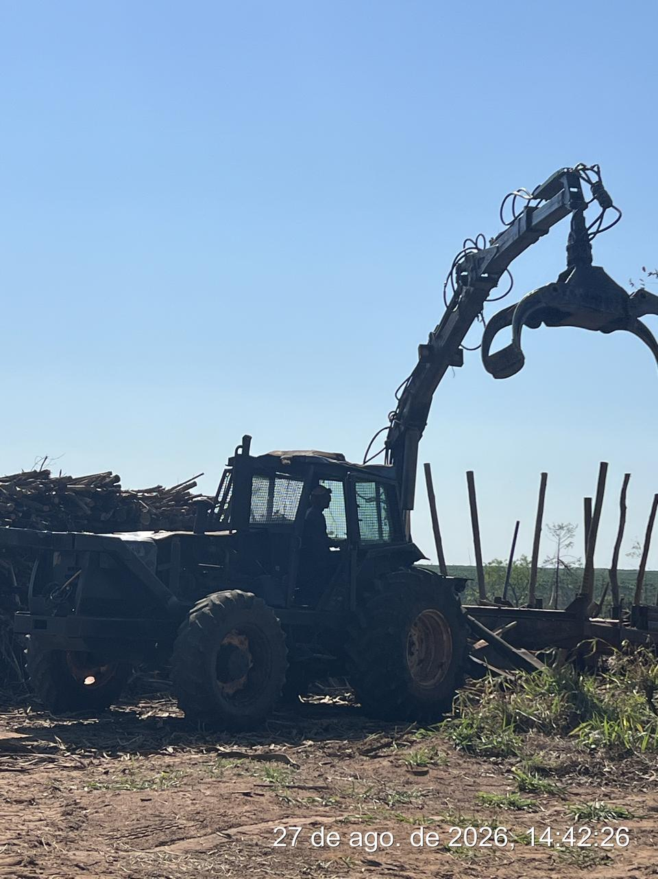

_______________________________
Cássia Francine Zacarim
Técnico de Segurança do
SRTE/MTE 1531/MS

